**IFPB - Instituto Federal de Educação, Ciência e Tecnologia da Paraíba**

**Disciplina: Sistemas Embarcados**

**Professor: Alexandre Sales Vasconcelos**

**Aluno: Joab da Silva Maia**

**03 - Atividades - USART e SPI (ATmega328)**

**Resolução de questões**

**Questão 1)**

Observando a função de cada bit e seu respectivo modo de operação. Podemos ver qual valor será carregado no registrador UCSR0C. Configure UART0 com 7N2 como solicitado na pergunta. Inicialmente verificamos a tabela a função dos bits numerados de 7 à 0 do UART0.

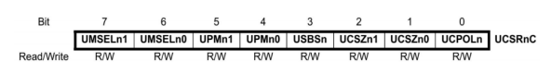

Bits: 7 a 0

Função: Seleciona o modo de operação: síncrono, assíncrono, reservado e master SPI.

Bits: 5 a 4

Função: Selecionam o tipo de verificação de paridade: desabilitado, reservado, ativado odd e even.

Bits: 3

Função: Seleciona o número de bits de parada a serem inseridos pelo transmissor.

Bits: 2 a 1

Função: Define o tamanho do caractere (número de bits) recebido e/ou transmitido.

Bits: 0

Função: Define a relação entre a mudança de saída e entrada de dados e o clock.

Por convenção, configuraremos USART0 em modo assíncrono e sem paridade. Como você pode na pergunta 7N2, teremos 2 bits de parada e caracteres de 7 bits. Portanto Podemos configurar o valor do bit a ser carregado no registro de acordo com os valores da tabela abaixo:

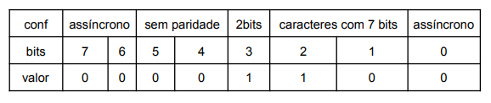

O valor a ser carregado será: 00001100.

**Questão 2)**

#define USART_BAUDRATE 300

#define BAUD_PRESCALE (((fosc/(16*BAUDRATE)))-1)

**int** main **void**(){

UCSRB = (**1** << RXEN) | (**1** << TXEN);

URSRC = (**1** << URSEL) | (**1** << UCSZ0) | (**1** << UCSZ1);

UBRRH = (BAUD_PRESCALE >> **8**);

UBRRL = BAUD_PRESCALE;

**for**(;;)

{

**while**((UCSRA & (**1** << RXC)) == **0**) ();

ReceivedByte = UDR;

**while**((UCSRA & (**1** << UDRE)) == **0**) ();

UDR = ReceivedByte;

}

}

**Questão 3)**

DDRB |= (**1** << PINB2) | (**1** << PINB3) | (**1** << PINB5) | (**0** <<

PINB4);

SPCR &= ~(**1**<<MSTR);

SPCR |= (**1**<<SPR0)|(**1**<<SPR1);

SPCR |= (**1**<<SPIE);

SPCR |= (**1**<<SPE);

SPDR = data;

**while**(!(SPSR & (**1** << SPIF)));

SPDR = **0xFF**;

**while**(!(SPSR & (**1** << SPIF)));

data = SPDR;